***JÍDELNÍČEK*** *od 11.11. – 15.11.2024*

***PONDĚLÍ:***

*rohlík s kapiovou pomaz., mléko, mix ovoce, (A: 1,6,7)*

*polévka pohanková, (A: 9)*

*zapečené rybí filé, vař.brambor, mošt, (A: 1,4,7)*

*chléb s máslem a vejcem, malinový čaj, (A: 1,3,6,7)*

***ÚTERÝ:***

*chléb s lázeňskou pomaz.(šunka,sýr,smetana), bílá káva, mix ovoce, (A: 1,6,7)*

*polévka krupicová s vejci, (A: 1,3)*

*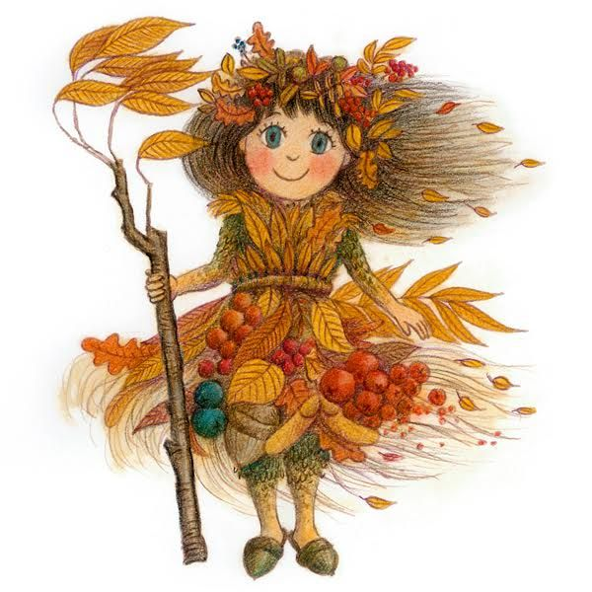krůtí na rajčatech, těstoviny, sirup, (A: 1,7)*

*chléb s máslem a džemem, pomerančový čaj. (A: 1,6,7)*

***STŘEDA:***

*selský rohlík s pomaz.z avokáda, mléčný koktejl, mix ovoce, (A: 1,6,7)*

*polévka luštěninová, (A: 1)*

*hovězí vařené, dušená mrkev, vař.brambory, nápoj 50%ovoce, (A: 1,7)*

*chléb s pomaz.z tuňáka, čaj s citr..(A: 1,4,6,7)*

***ČTVRTEK:***

*chléb s tvarohovou pomaz.s bylinkami, kakao, mix ovoce, (A: 1,6,7)*

*polévka zeleninová se strouháním, (A: 1,3,7)*

*vepřový guláš, dušená rýže, citr.sirup, (A: 1)*

*chléb slunečnicový se sýrovou pomaz.s česnekem, švestkový čaj. (A: 1,6,7)*

***PÁTEK:***

*chléb obložený šunkou, mléko, mix ovoce, (A: 1,6,7)*

*polévka s masovými nočky, (A: 1,3,9) provozní:Renata Mrázková*

*dukátové buchtičky s vanilkovým krémem, čaj s citr., (A: 1,3,7) kuchařka:Jana Pialová*

*chléb s pomaz.z rybiček, čaj s citr.,(A: 1,4,6,7) Změna jídelníčku vyhrazena!*

*Děti mají v nabídce: jablka, banány, hroznové víno, kiwi,,hrušky ,švestky a*

*zeleninu: rajčata, okurky, zelí ,kedlubny ,mrkev, papriku a ředkvičky.*